企业报名双选会（专场）操作说明

一、企业登录流程
1、打开我校就业信息网（http://job.zut.edu.cn/），点击用人单位登录按钮进行登录。
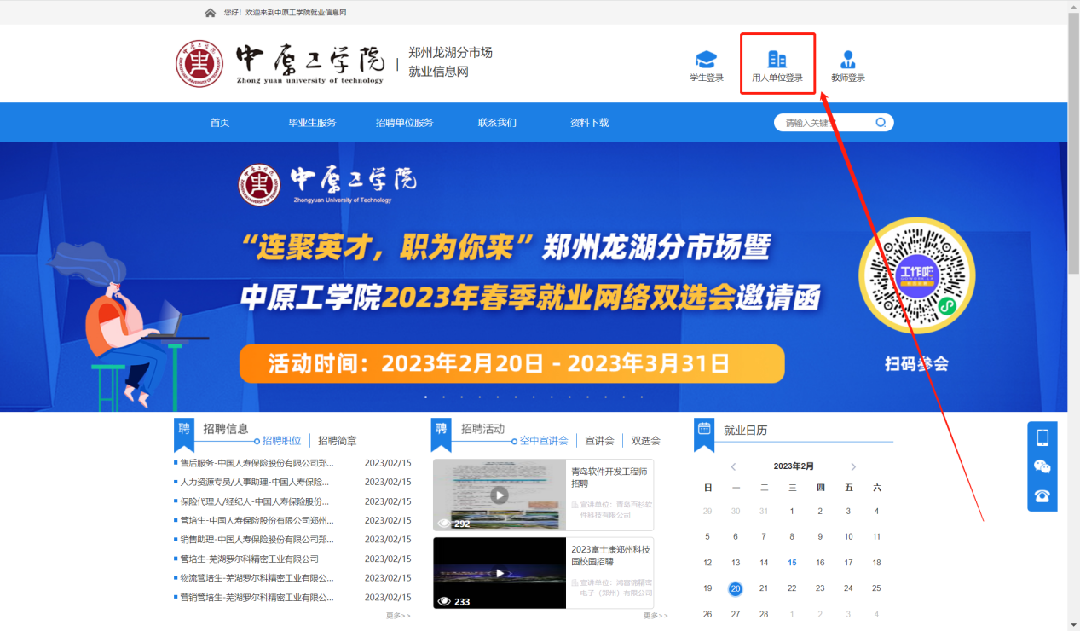
- 活动报名流程
- 未有工作啦企业账号预约流程
1.企业扫码登录之后需要先注册信息提交学校审核
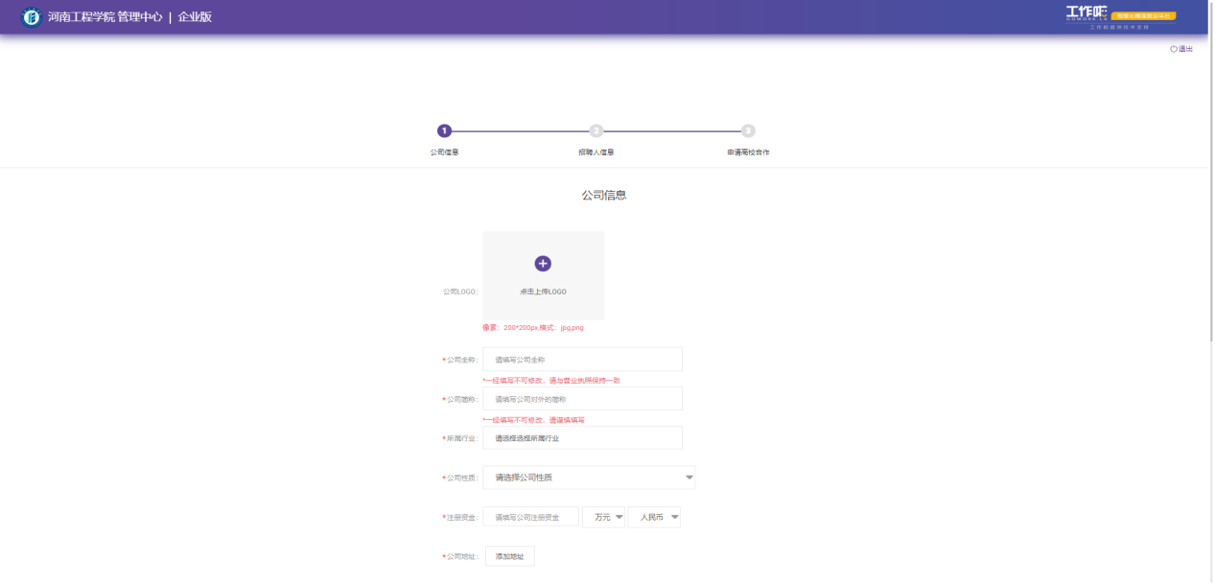

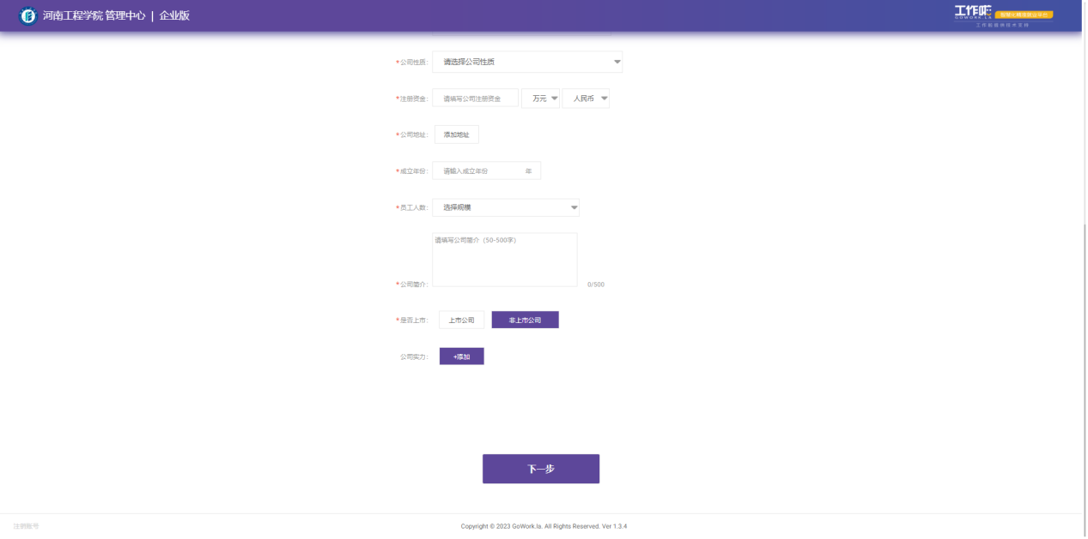
2.提交信息之后会进入企业端界面，在校园招聘-双选会页面进行活动报名
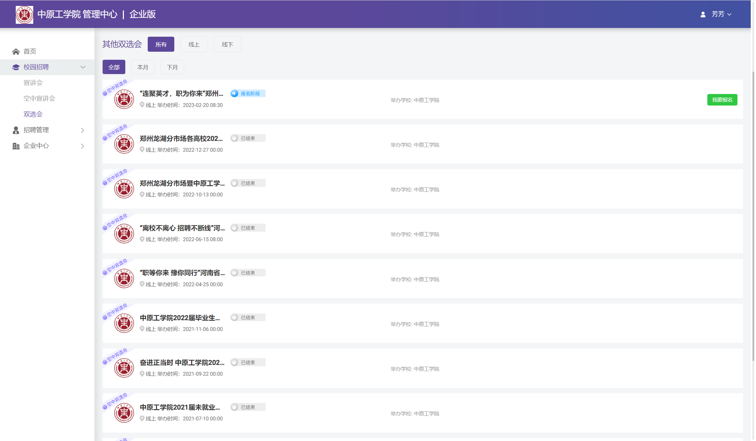
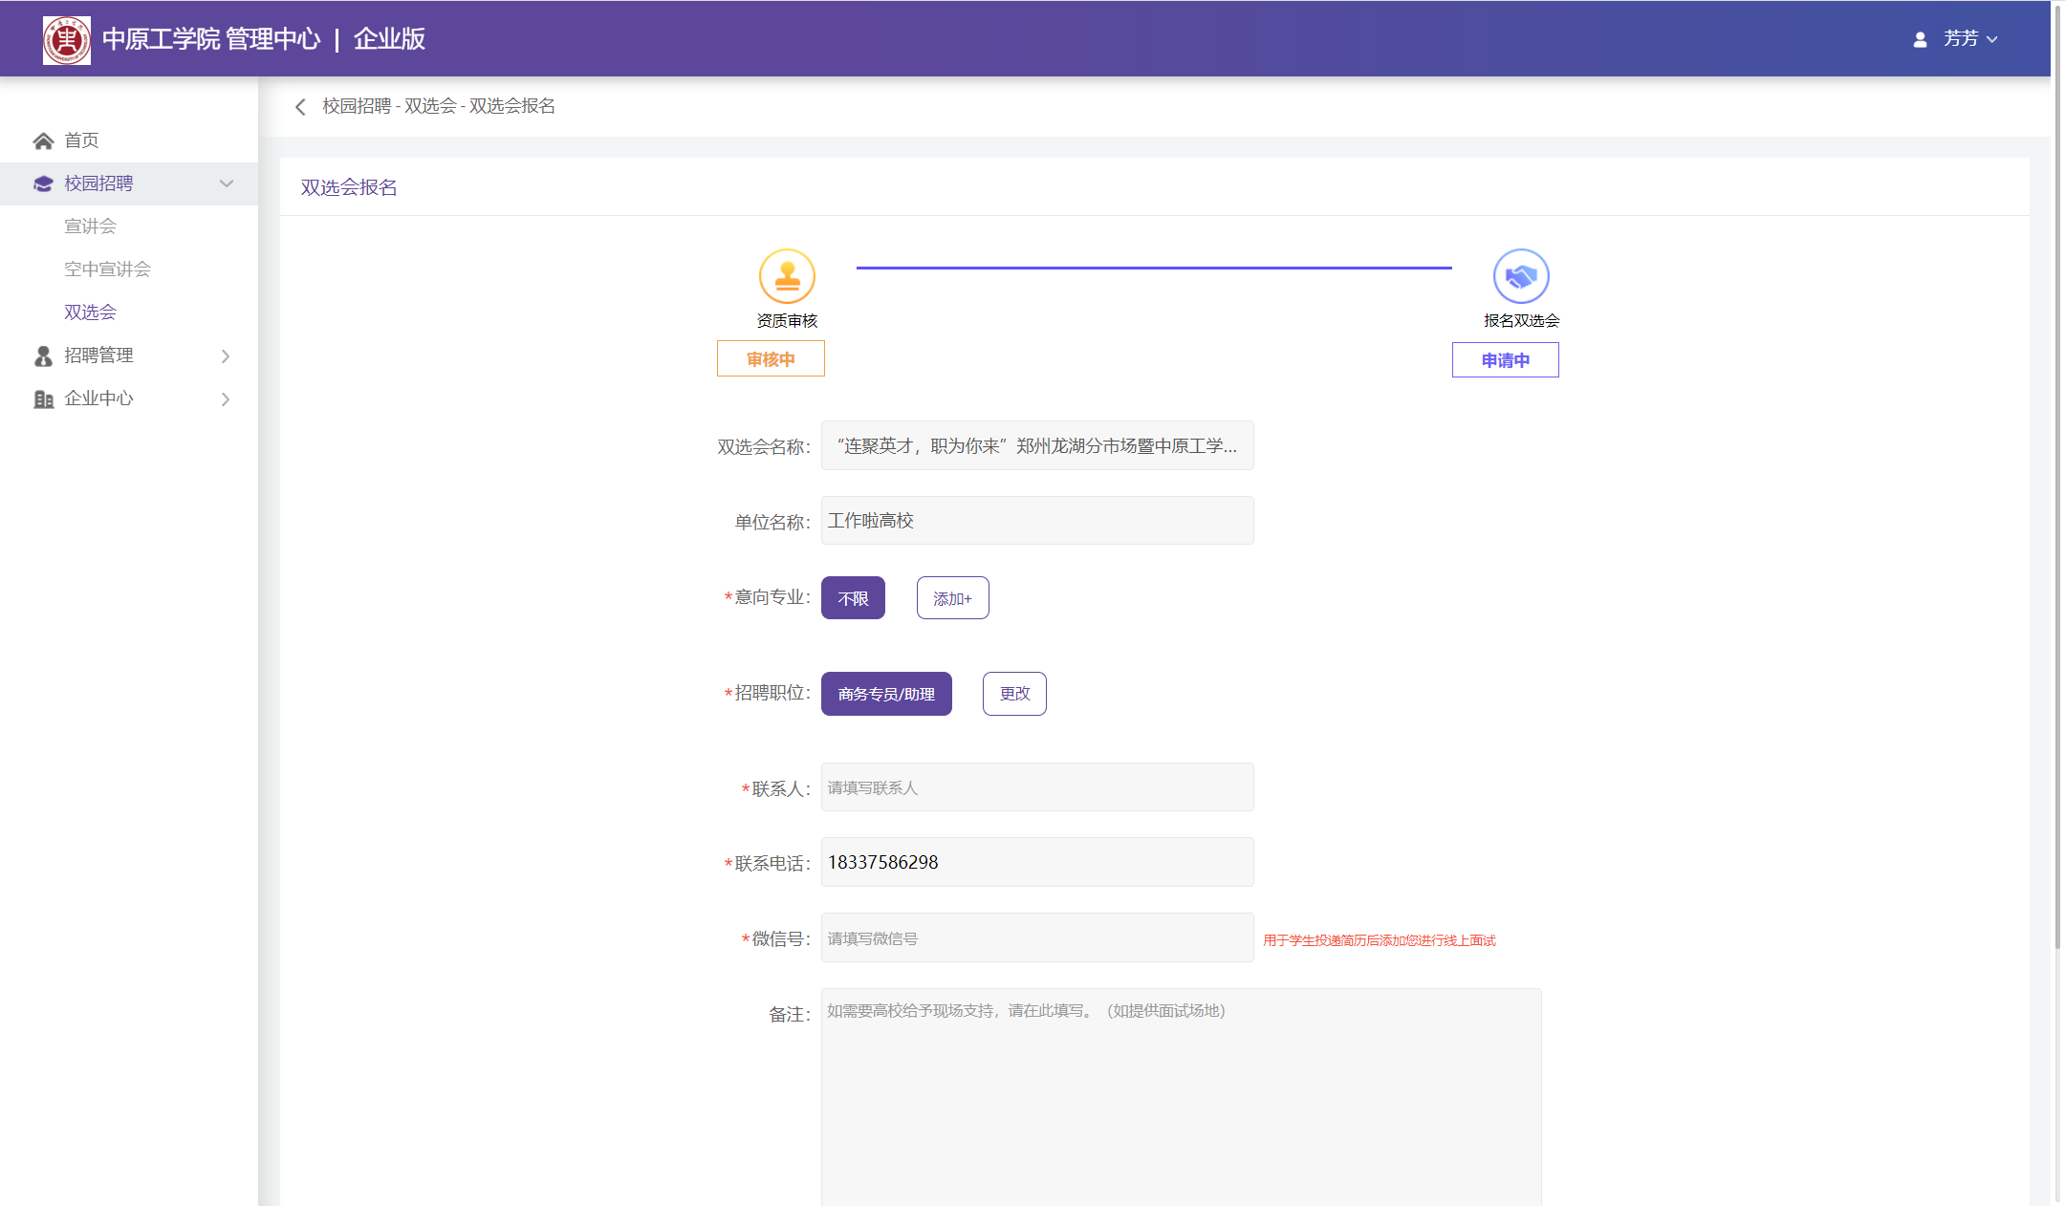
- 已有工作啦企业账号预约流程
1.企业扫码登录之后会进入企业端首页界面
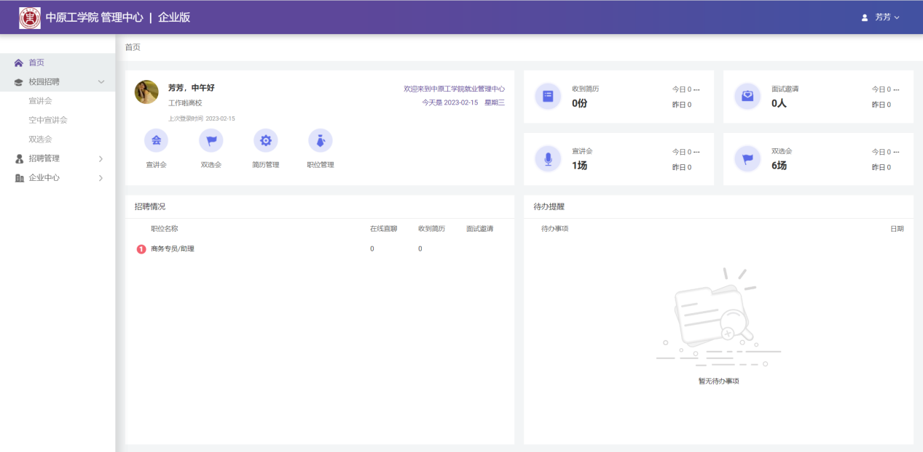
2.在校园招聘-双选会界面申请高校活动
3.需要先提交企业资质学校进行审核
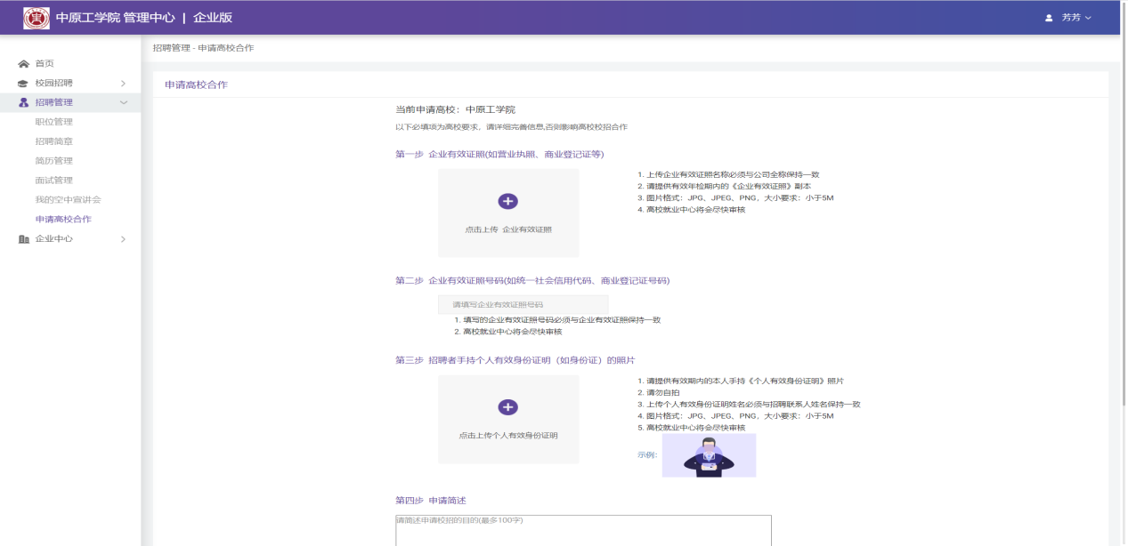
4.资质审核提交之后填写报名双选会信息，按照流程完善提交等待老师审核即可。

